05.06.20 – „Dobra zabawa to ważna sprawa”
1. Zabawa „Kolorowy świat” – dziecko otrzymuje zestaw różnych figur geometrycznych, nazywa figury, określa ich kolor i klasyfikuje. – zał.1-3 (figury należy wyciąć przed zabawą)
Z otrzymanych figur (nie trzeba wykorzystać wszystkich figur) układa kompozycję przedstawiającą kolorowy świat i nakleja na kartkę.
2. Zajęcia matematyczne –określanie położenia przedmiotów w przestrzeni: nad, pod, obok. Dzieci układają różne przedmioty zgodnie z poleceniami rodzica np. Proszę połóż kredki na stolik, misia pod krzesło, klocki obok biurka itp.
Dzieci określają położenie przedmiotów, które znajdują się na ilustracji, rodzic pyta gdzie znajduje się dany przedmiot, a dziecko odpowiada np. na stole, pod stołem, nad stołem itp. – zał.4
3. Wykonanie karty pracy. – zał.5
4. Praca plastyczna „Kolorowy balon” – dzieci malują papierowy talerzyk za pomocą odciskania paluszków umoczonych w farbie, następnie przyklejają na kartkę i dorysowują lub wycinają z kolorowego papieru i przyklejają kosz według wzoru.
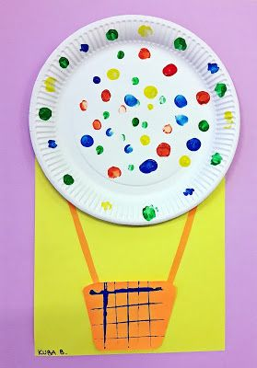
*praca przykładowa

